**BỘ GIÁO DỤC VÀ ĐÀO TẠO**

**ĐẠI HỌC DUY TÂN**



**Tên đề tài:**

**XÂY DỰNG WEBSITE QUẢN LÝ PHÒNG TRỌ HỖ TRỢ REALTIME CHAT BẰNG SOCKET VÀ THANH TOÁN VNPAY**

**∙•🙞🟏🙜•∙**

**TÀI LIỆU USER INTERFACE DESIGN**

GVHD: Nguyễn Minh Nhật

Nhóm SVTH:

Nguyễn Văn Gia Huy 27211241792

Nguyễn Thị Mỹ Tuyết 27201200805

Nguyễn Thị Trúc An 27201244204

Nguyễn Lê Quang Sáng 27211230309

Nguyễn Công Trình 27211230426

**Đà Nẵng, tháng 05 năm 2024**

**THÔNG TIN DỰ ÁN**

|  |  |  |  |
| --- | --- | --- | --- |
| **Dự án viết tắt** |  | | |
| **Tên dự án** | Xây dựng Website quản lý phòng trọ hỗ trợ Realtime Chat bắng Socket và thanh toán VNPAY | | |
| **Ngày bắt đầu** | 17/03/2025 | **Ngày kết thúc** | 20/05/2025 |
| **Nơi thực hiện** | Khoa Công nghệ thông tin – Đại học Duy Tân | | |
| **Mentor** | ThS. Nguyễn Minh Nhật  Email: [nhatnm2010@gmail.com](mailto:nhatnm2010@gmail.com)  Phone: 0905125143 | | |
| **Chủ sở hữu**  **(Product Owner)** | Nguyễn Văn Gia Huy  Email: huynguyenlaminh@gmail.com  Tel: 0868194417 | | |
| **Quản lý dự án (Scrum Master)** | Nguyễn Văn Gia Huy | huynguyenlaminh@gmail.com | 0868194417 |
| **Thành viên trong đội** | Nguyễn Thị Mỹ Tuyết | mytuyet30082003@gmail.com | 0333620220 |
| Nguyễn Thị Trúc An | nguyenthitrucan2207@gmail.com | 0976617340 |
| Nguyễn Lê Quang Sáng | khacztrong@gmail.com | 0329896374 |
| Nguyễn Công Trình | tn95422@gmail.com | 0919777971 |

**THÔNG TIN TÀI LIỆU**

|  |  |
| --- | --- |
| **Tên dự án** | Xây dựng Website quản lý phòng trọ hỗ trợ Realtime Chat bắng Socket và thanh toán VNPAY |
| **Tiêu đề tài liệu** | User Interface Design |
| **Người thực hiện** | Nguyễn Thị Mỹ Tuyết |

**LỊCH SỬ CHỈNH SỬA TÀI LIỆU**

|  |  |  |  |
| --- | --- | --- | --- |
| **Phiên bản** | **Người chỉnh sửa** | **Ngày** | **Ghi chú** |
| 1.0 | Nguyễn Thị Mỹ Tuyết | 24/03/2025 | Bản nháp |
| 1.1 | Nguyễn Thị Mỹ Tuyết | 25/03/2025 | Bản chính thức |

**PHÊ DUYỆT TÀI LIỆU**

|  |  |  |  |
| --- | --- | --- | --- |
| **Người hướng dẫn** | Nguyễn Minh Nhật | **Chữ ký** |  |
| **Ngày** | …./…./2025 |
| **Chủ sở hữu** | Nguyễn Văn Gia Huy | **Chữ ký** |  |
| **Ngày** | …./…./2025 |
| **Quản lý dự án** | Nguyễn Văn Gia Huy | **Chữ ký** |  |
| **Ngày** | …./…./2025 |
| **Thành viên** | Nguyễn Thị Mỹ Tuyết | **Chữ ký** |  |
| **Ngày** | …./…./2025 |
| Nguyễn Thị Trúc An | **Chữ ký** |  |
| **Ngày** | …./…./2025 |
| Nguyễn Lê Quang Sáng | **Chữ ký** |  |
| **Ngày** | …./…./2025 |
| Nguyễn Công Trình | **Chữ ký** |  |
| **Ngày** | …./…./2025 |

MỤC LỤC

MỤC LỤC 5

1. SƠ ĐỒ LIÊN KẾT GIAO DIỆN 7

2. THIẾT KẾ GIAO DIỆN 8

2.1. Giao diện đăng ký 8

2.1.1. Bảng mẫu 8

2.1.2. Đặc tả chi tiết 8

2.2. Giao diện tìm kiếm 10

2.2.1. Bảng mẫu 10

2.2.2. Đặc tả chi tiết 10

2.3. Giao diện đăng nhập 11

2.3.1. Bảng mẫu 11

2.3.2. Đặc tả chi tiết 11

2.4. Giao diện đổi mật khẩu 13

2.4.1. Bảng mẫu 13

2.4.2. Đặc tả chi tiết 13

2.5. Giao diện quản lý thông tin người thuê 14

2.5.1. Bảng mẫu 14

2.5.2. Đặc tả chi tiết 15

2.6. Giao diện tiện ích 18

2.6.1. Bảng mẫu 18

2.6.2. Đặc tả chi tiết 18

2.7. Giao diện quản lý tình trạng cơ sở vật chất 20

2.7.1. Bảng mẫu 20

2.7.2. Đặc tả chi tiết 20

2.8. Giao diện quản lý hợp đồng 22

2.8.1. Bảng mẫu 22

2.8.2. Đặc tả chi tiết 22

2.9. Giao diện quản lý thanh toán 24

2.9.1. Bảng mẫu 24

2.9.2. Đặc tả chi tiết 24

2.10. Giao diện quản lý thống kê và báo cáo 26

2.10.1. Bảng mẫu 26

2.10.2. Đặc tả chi tiết 27

2.11. Giao diện quản lý trạng thái phòng 27

2.11.1. Bảng mẫu 27

2.11.2. Đặc tả chi tiết 28

2.12. Giao diện chat realtime và thông báo 31

2.12.1. Bảng mẫu 31

2.12.2. Đặc tả chi tiết 31

2.13. Giao diện quản lý tài khoản 33

2.13.1. Bảng mẫu 33

2.13.2. Đặc tả chi tiết 33

2.14. Giao diện đăng xuất 35

2.14.1. Bảng mẫu 35

2.14.2. Đặc tả chi tiết 35

1. **SƠ ĐỒ LIÊN KẾT GIAO DIỆN**

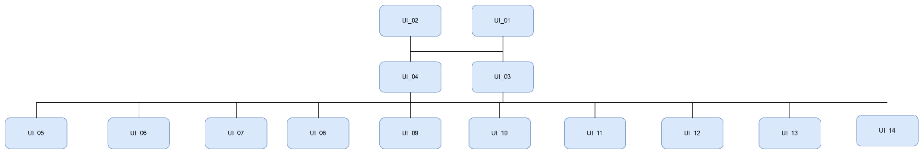

Hình 1. Sơ đồ liên kết giao diện trong ứng dụng

* Trong đó:

|  |  |  |
| --- | --- | --- |
| **Mã UI** | **Tên** | **Ý nghĩa** |
| UI_01 | Đăng ký | Giao diện đăng ký |
| UI_02 | Tìm kiếm | Hiển thị thông tin tìm kiếm |
| UI_03 | Đăng nhập | Giao diện đăng nhập |
| UI_04 | Đổi mật khẩu | Giao diện đổi mật khẩu |
| UI_05 | Quản lý thông tin người thuê | Hiển thị danh sách, thêm, xóa, cập nhập, hủy và lưu thông tin người thuê |
| UI_06 | Quản lý tiện ích | Hiển thị số điện và số nước của mỗi phòng |
| UI_07 | Quản lý tình trạng cơ sở vật chất | Hiển thị danh sách đánh giá tình trạng phòng |
| UI_08 | Quản lý hợp đồng | Hiển thị thông tin hợp đồng |
| UI_09 | Quản lý thanh toán | Hiển thị thông tin thanh toán |
| UI_10 | Quản lý thống kê và báo cáo | Hiển thị danh sách thống kê |
| UI_11 | Quản lý trạng thái phòng | Hiển thị danh sách phòng trồng và đã thuê |
| UI_12 | Chat realtime và thông báo | Giao diện chat người sử dụng |
| UI_13 | Quản lý tài khoản | Hiển thị danh sách, thêm, cập nhật tài khoản |
| UI_14 | Đăng xuất | Giao diện đăng xuất |

1. **THIẾT KẾ GIAO DIỆN**
   1. **Giao diện đăng ký**
      1. **Bảng mẫu**

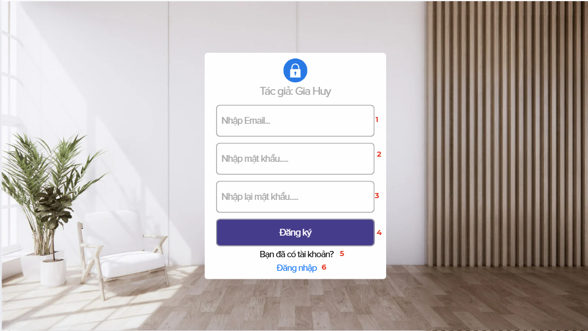

Hình 2.1. Giao diện trang đăng ký

* + 1. **Đặc tả chi tiết**

|  |  |  |  |  |  |
| --- | --- | --- | --- | --- | --- |
| **Màn hình** | Đăng Ký | | | | |
| **Mô tả** | Mô tả việc thực hiện đăng ký tài khoản vào hệ thống. | | | | |
| **Truy cập** | Người dùng truy cập vào website và bấm vào đăng ký | | | | |
| **Đối tượng** | Admin, Chủ trọ, Người dùng | | | | |
| **Nội dung** | | | | | |
| **Mục** | **Kiểu** | **Dữ liệu** | | **Mô tả** | |
| 1 | Text Box | Email của người dùng | | Nơi nhập Email | |
| 2 | Text Box | Password của người dùng | | Nơi nhập Password | |
| 3 | Text Box | Password của người dùng | | Nơi nhập lại Password | |
| 4 | Button | Không có | | Nút đăng ký | |
| 5 | Link Button | Link liên kết đến trang đăng nhập | | Nút bấm hiển thị trang khác | |
| 6 | Link Button | Không có | | Nút bấm hiển thị trang đăng nhập | |
| **Hoạt động** | | | | | |
| **Tên** | **Mô tả** | | **Thành công** | | **Thất bại** |
| Không nhập email | 1. Không nhập email  2.Nhấn nút “Đăng ký” | | Thông báo: “Vui lòng nhập email” | | Không hiển thị thông báo lỗi |
| Không nhập password | 1.Không nhập password  2.Nhấn nút “Đăng ký” | | Thông báo: “Vui lòng nhập password” | |  |
| Kiểm tra nhập lại | So sánh "Mật khẩu mới" và "Xác nhận mật khẩu" có khớp nhau hay không | | Thông báo "Mật khẩu không khớp" | |  |
| Nhập đầy đủ tất cả | Nhấn nút “Đăng ký” | | Hiển thị đăng nhập | | Không xuất hiện trang đăng nhập |
| Bạn đã có tài khoản | Khi người dùng nhấn vào đường link | | Chuyển đến trang đăng nhập | |  |
| Đăng nhập | Khi người dùng bấm vào đăng nhập | | Chuyển đến trang đăng nhập | |  |

* 1. **Giao diện tìm kiếm**
     1. **Bảng mẫu**

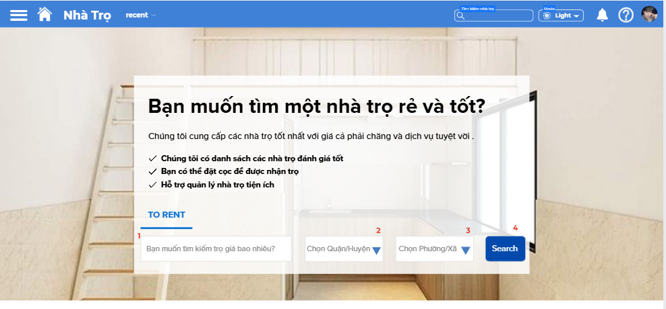

Hình 2.2. Giao diện tìm kiếm

* + 1. **Đặc tả chi tiết**

|  |  |  |  |  |  |
| --- | --- | --- | --- | --- | --- |
| **Màn hình** | Tìm kiếm | | | | |
| **Mô tả** | Hệ thống cho người dùng tìm kiếm thông tin phòng. | | | | |
| **Truy cập** | Người dùng truy cập vào website | | | | |
| **Đối tượng** | Người dùng | | | | |
| **Nội dung** | | | | | |
| **Mục** | **Kiểu** | **Dữ liệu** | | **Mô tả** | |
| 1 | Text Box | Giá tiền của thuê trọ | | Nơi nhập giá | |
| 2 | ComboBox | Quận/Huyện bạn muốn thuê | | Chọn Quận,Huyện | |
| 3 | ComboBox | Phường/Xã bạn muốn thuê | | Chọn Phường/Xã | |
| 4 | Button | Không có | | Nút tìm kiếm | |
| **Hoạt động** | | | | | |
| **Tên** | **Mô tả** | | **Thành công** | | **Thất bại** |
| Tìm kiếm | Tìm kiếm trọ | | Hiển thị phòng trọ mà bạn muốn tìm | | Không hiển thị |

* 1. **Giao diện đăng nhập**
     1. **Bảng mẫu**

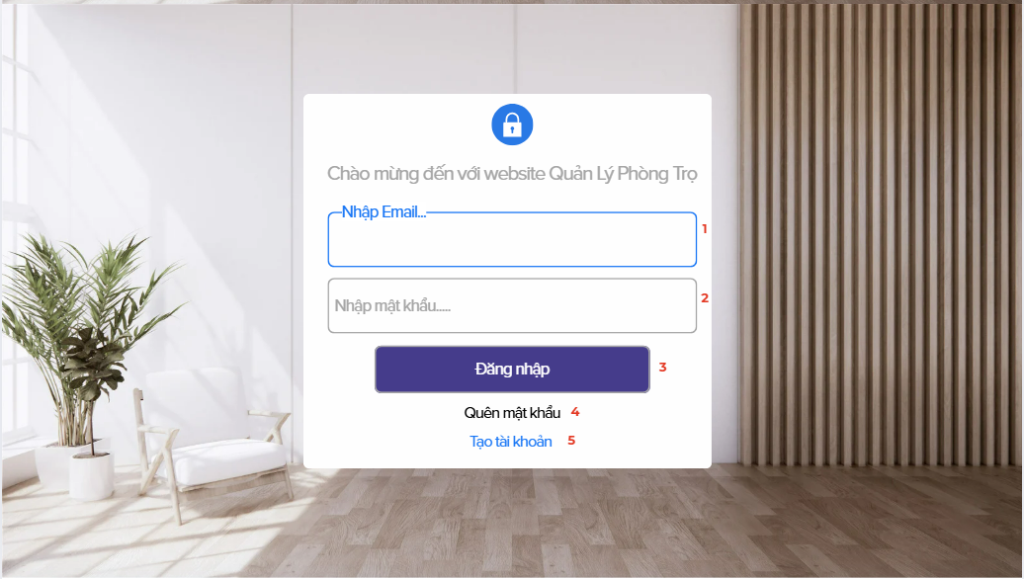

Hình 2.3. Giao diện đăng nhập

* + 1. **Đặc tả chi tiết**

|  |  |  |  |
| --- | --- | --- | --- |
| Màn hình | Đăng nhập | | |
| Mô tả | Mô tả việc thực hiện đăng nhập tài khoản vào hệ thống của người dùng trên hệ thống website. | | |
| Truy cập | Người dùng truy cập vào website và bấm vào đăng nhập. | | |
| Đối tượng | Admin, Chủ trọ, Người dùng | | |
| **Nội dung** | | | |
| **Mục** | **Kiểu** | **Dữ liệu** | **Mô tả** |
| 1 | Text Box |  | Nơi nhập email |
| 2 | Text Box |  | Nơi nhập password |
| 3 | Button | Không có | Nút đăng nhập |
| 4 | Link button |  | Chuyển sang trang lấy lại mật khẩu |
| 5 | Link button |  | Chuyển sang trang đăng ký |
| **Hoạt động** | | | |
| **Tên** | **Mô tả** | **Thành công** | **Thất bại** |
| Không nhập email | 1.Không nhập email  2.Nhấn nút “Đăng nhập” | Thông báo: “Vui lòng nhập email” |  |
| Không nhập password | 1.Không nhập password  2.Nhấn nút “Đăng nhập” | Thông báo: “Vui lòng nhập password” |  |
| Nhập đầy đủ tất cả | Nhấn nút “Đăng nhập” | Nếu đăng nhập thành công, hiển thị trang chủ.  Ngược lại, thông báo “Sai email hoặc password” |  |
| Bạn đã quên mật khẩu | Khi người dùng nhấn vào đường link | Chuyển đến trang khác |  |
| Tạo tài khoản | Khi người dùng bấm vào đường link | Chuyển đến trang đăng ký |  |

* 1. **Giao diện đổi mật khẩu**
     1. **Bảng mẫu**

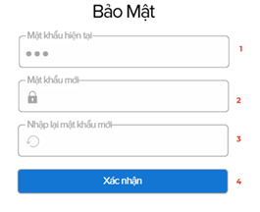

Hình 2.4. Giao diện trang đổi mật khẩu

* + 1. **Đặc tả chi tiết**

|  |  |  |  |  |  |
| --- | --- | --- | --- | --- | --- |
| Màn hình | Đổi mật khẩu | | | | |
| Mô tả | Hệ thống cho người dùng thay Đổi Mật Khẩu bằng cách nhập các thông tin cần thiết. | | | | |
| Truy cập | Người dùng bấm vào mục đổi mật khẩu. | | | | |
| Đối tượng | Admin, Người dùng, Chủ trọ | | | | |
| **Nội dung** | | | | | |
| **Mục** | **Kiểu** | **Dữ liệu** | | **Mô tả** | |
| 1 | Text Box |  | | Nhập mật khẩu hiện tại | |
| 2 | Text Box |  | | Nhập mật khẩu mới | |
| 3 | Text Box |  | | Nhập lại mật khẩu mới | |
| 4 | Button | Không có | | Chọn xác nhận | |
| **Hoạt động** | | | | | |
| **Tên** | **Mô tả** | | **Thành công** | | **Thất bại** |
| Đổi Mật Khẩu | Đổi Mật Khẩu mới khi nhấn nút "Xác nhận" | | Nếu các thông tin hợp lệ thì hiển thị thông báo "Đổi Mật Khẩu thành công". Ngược lại,hiển thị thông báo “ Thông tin không hợp lệ, yêu cầu nhập lại” | |  |
| Kiểm tra nhập lại | So sánh "Mật khẩu mới" và "Xác nhận mật khẩu" có khớp nhau hay không | | Thông báo "Mật khẩu khớp" | |  |
| Kiểm tra thông tin | Kiểm tra email có khớp với thông tin đăng ký hay không | | Thông báo "Thông tin hợp lệ" | | Thông báo "Thông tin không hợp lệ" |

* 1. **Giao diện quản lý thông tin người thuê**
     1. **Bảng mẫu**

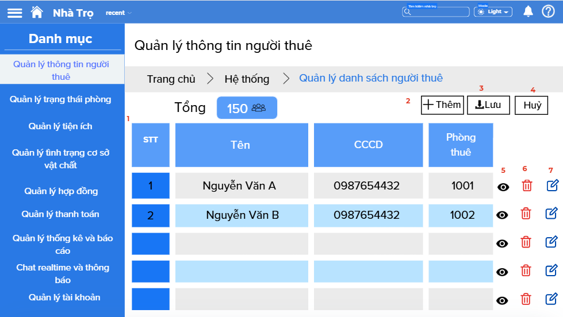 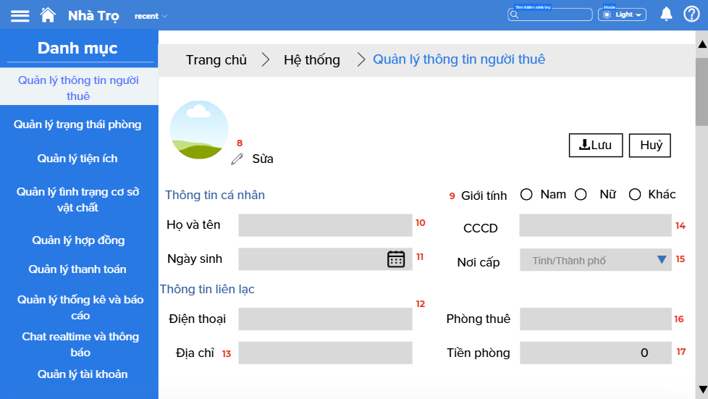

Hình 2.5.2 Giao diện trang quản lý thông tin người thuê

* + 1. **Đặc tả chi tiết**

|  |  |  |  |  |  |
| --- | --- | --- | --- | --- | --- |
| **Màn hình** | Quản lý thông tin người thuê | | | | |
| **Mô tả** | Hiển thị thông tin người thuê như danh sách người thuê, có thể thêm, sửa, xóa, lưu và hủy | | | | |
| **Truy cập** | Người dùng chọn vào trang quản lý thông tin người thuê để xem chi tiết. | | | | |
| **Đối tượng** | Admin, Chủ trọ | | | | |
| **Nội dung** | | | | | |
| **Mục** | **Kiểu** | **Dữ liệu** | | **Mô tả** | |
| 1 | DataGridView |  | | Xem danh sách | |
| 2 | Button | Không có | | Chọn thêm | |
| 3 | Button | Không có | | Chọn lưu | |
| 4 | Button | Không có | | Chọn hủy | |
| 5 | Button | Không có | | Chọn xem | |
| 6 | Button | Không có | | Chọn xóa | |
| 7 | Button | Không có | | Chọn sửa | |
| 8 | Button | Không có | | Chọn sửa hình | |
| 9 | Radio Button |  | | Chọn giới tính | |
| 10 | Text Box |  | | Nhập họ và tên | |
| 11 | Button | Không có | | Nút để quay lại trang trước | |
| 12 | Date |  | | Chọn ngày sinh | |
| 13 | Text Box |  | | Nhập số điện thoại | |
| 14 | Text Box |  | | Nhập địa chỉ | |
| 15 | ComboBox |  | | Chọn nơi cấp | |
| 16 | Text Box |  | | Nhập phòng thuê | |
| 17 | Text Box |  | | Nhập tiền phòng | |
| **Hoạt động** | | | | | |
| **Tên** | **Mô tả** | | **Thành công** | | **Thất bại** |
| Danh sách người thuê | Hiển thị danh sách người thuê | | Danh sách người thuê được hiển thị | | Không hiển thị được danh sách người thuê |
| Thêm | Thêm thông tin người thuê | | Chuyển qua trang thêm thông tin | | Không hiển thị được thông tin người thuê |
| Xóa | Xóa thông tin người thuê | | Hiển thị danh sách người thuê còn lại và thông báo “ Xóa thành công” | | Không hiển thị thông báo “Xóa thành công” hoặc trên danh sách thuê vẫn còn người thuê chưa bị xóa. |
| Xem | Xem thông tin người thuê | | Hiển thị thông tin người thuê | | Không hiển thị |
| Sửa | Sửa thông tin người thuê | | Chuyển sang trang sửa thông tin | | Không chuyển sang trang sửa thông tin hoặc xuất hiện trang thông tin khác |
| Lưu | Lưu thông tin người thuê | | Xuất hiện thông báo “Lưu thành công” | | Không hiển thị Thông báo. |
| Hủy | Hủy thông tin người thuê | | Đóng form hiển thị | | Không đóng được form hiển thị |

* 1. **Giao diện tiện ích**
     1. **Bảng mẫu**

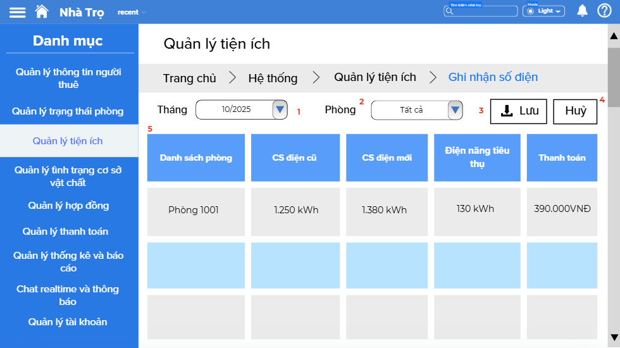

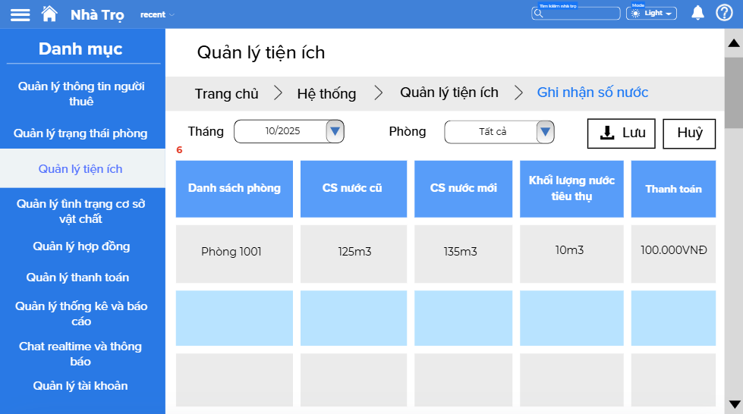

Hình 2.6. Giao diện quản lý tiện ích

* + 1. **Đặc tả chi tiết**

|  |  |  |  |  |
| --- | --- | --- | --- | --- |
| **Màn hình** | Quản lý tiện ích | | | |
| **Mô tả** | Hiển thị danh sách số điện, số nước của các phòng theo tháng. | | | |
| **Truy cập** | Người dùng chọn "Danh mục" > "Quản lý tiện ích" trong menu bên trái để mở giao diện này. | | | |
| **Đối tượng** | Admin, Chủ trọ | | | |
| **Nội dung** | | | | |
| **Mục** | **Kiểu** | **Dữ liệu** | **Mô tả** | |
| 1 | ComboBox | Tháng hiện tại | Chọn tháng | |
| 2 | ComboBox |  | Chọn phòng | |
| 3 | Button | Không có | Lưu danh sách | |
| 4 | Button | Không có | Hủy | |
| 5 | DataGridView |  | Xem dữ liệu số điện | |
| 6 | DataGridView |  | Xem dữ liệu số nước | |
| **Hoạt động** | | | | |
| **Tên** | **Mô tả** | | **Thành công** | **Thất bại** | |
| Quản lý tiện ích | Hiển thị ghi nhận số điện, số nước | | Chuyển sang trang cần xem | Không hiển thị được danh sách | |
| Ghi nhận số điện | Hiển thị dữ liệu số điện | | Hiển thị kết quả | Không hiển thị kết quả | |
| Ghi nhận số nước | Hiển thị dữ liệu số nước | | Hiển thị kết quả | Không hiển thị kết quả | |
| Lưu | Lưu thông tin | | Lưu thành công | Thông báo thất bại | |
| Hủy | Hủy thông tin | | Đóng form hiển thị | Không đóng được form hiển thị | |

* 1. **Giao diện quản lý tình trạng cơ sở vật chất**
     1. **Bảng mẫu**

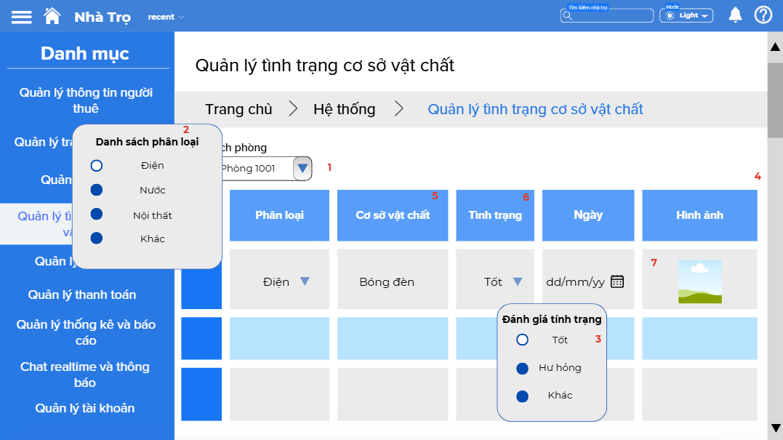

Hình 2.7. Giao diện quản lý tình trạng cơ sở vật chất

* + 1. **Đặc tả chi tiết**

|  |  |  |  |  |  |
| --- | --- | --- | --- | --- | --- |
| **Màn hình** | Quane lý tình trạng cơ sở vật chất | | | | |
| **Mô tả** | Giao diện cho phép người dùng xem tình trạng cơ sở vật chất. | | | | |
| **Truy cập** | Người dùng chọn "Danh mục" > "Quản lý tình trạng cơ sở vật chất" trong menu bên trái để mở giao diện này. | | | | |
| **Đối tượng** | Admin, Chủ trọ | | | | |
| **Nội dung** | | | | | |
| **Mục** | **Kiểu** | **Dữ liệu** | | **Mô tả** | |
| 1 | ComboBox |  | | Chọn phòng | |
| 2 | CheckBox |  | | Chọn danh sách phân loại | |
| 3 | CheckBox |  | | Chọn đánh giá tình trạng | |
| 4 | DataGridView |  | | Xem tổng quát | |
| 5 | Text Box |  | | Nhập thông tin cơ sở vật chất | |
| 6 | Date |  | | Chọn ngày tháng năm | |
| 7 | View Image |  | | Xem hình ảnh | |
| **Hoạt động** | | | | | |
| **Tên** | **Mô tả** | | **Thành công** | | **Thất bại** |
| Chọn phòng | Chọn phòng để xem tình trạng cơ sở vật chất | | Hiển thị phòng | |  |
| Chọn danh sách phân loại | Chọn xem điện, nước, nội thất hoặc cái khác | | Hiển thị loại | |  |
| Chọn đánh giá tình trạng | Chọn xem tình trạng tốt, hư hỏng hoặc khác | | Hiển thị tình trạng | |  |
| Cở sở vật chất | Nhập thông tin cơ sở vật chất | | Hiển thị thông tin | | Không hợp lệ |
| Ngày | Chọn ngày xem báo cáo tình trạng | | Hiển thị ngày tháng năm | | Thông báo lỗi hoặc không hợp lệ |
| Ảnh | Chọn xem ảnh | | Hiển thị ảnh | | Thông báo lỗi hoặc không hợp lệ |

* 1. **Giao diện quản lý hợp đồng**
     1. **Bảng mẫu**

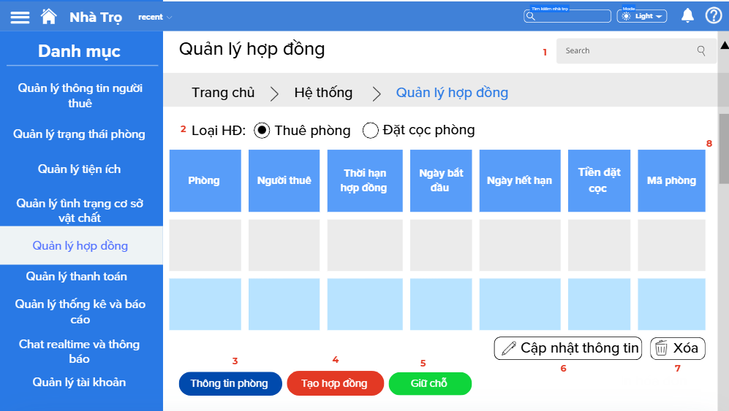

Hình 2.8. Giao diện quản lý hợp đồng

* + 1. **Đặc tả chi tiết**

|  |  |  |  |  |  |
| --- | --- | --- | --- | --- | --- |
| **Màn hình** | Quản lý hợp đồng | | | | |
| **Mô tả** | Giao diện cho phép người dùng tìm kiếm, tạo, cập nhật hoặc xóa hợp đồng. | | | | |
| **Truy cập** | Người dùng chọn "Danh mục" > "Quản lý hợp đồng" trong menu bên trái để mở giao diện này. | | | | |
| **Đối tượng** | Admin, Chủ trọ | | | | |
| **Nội dung** | | | | | |
| **Mục** | **Kiểu** | **Dữ liệu** | | **Mô tả** | |
| 1 | Text Box |  | | Nhập hợp đồng muốn tìm | |
| 2 | Radio Button |  | | Chọn xem loại hợp đồng | |
| 3 | Button | Không có | | Chọn thông tin phòng | |
| 4 | Button | Không có | | Chọn tạo hợp đồng | |
| 5 | Button | Không có | | Chọn giữ chỗ | |
| 6 | Button | Không có | | Chọn cập nhật thông tin | |
| 7 | Button | Không có | | Chọn xóa | |
| 8 | DataGridView |  | | Xem hợp đồng | |
| **Hoạt động** | | | | | |
| **Tên** | **Mô tả** | | **Thành công** | | **Thất bại** |
| Nhập hợp đồng muốn tìm kiếm | Nhập tên vào ô "Tên loại hợp đồng" | | Hiển thị hợp đồng muốn tìm | | Không hợp lệ hoặc lỗi |
| Chọn loại hợp đồng | Chọn loại hợp đồng thuê phòng hoặc đặt cọc phòng | | Hiển thị loại hợp đồng muốn xem | | Trống hoặc không hợp lệ |
| Chỉnh sửa thông tin | Chỉnh sửa cập nhật thông tin | | Thông tin này đã được sửa | | Không hợp lệ |
| Xóa | Xóa hợp đồng | | Hợp đồng này đã được xóa | | Không hợp lệ hoặc lỗi |
| Xem thông tin phòng | Xem thông tin phòng | | Chuyển sang trang thông tin phòng | |  |
| Tạo hợp đồng | Tạo hợp đồng mới | | Chuyển sang trang tạo hợp đồng | |  |
| Giữ chỗ | Giữ chỗ cho người đặt cọc trước | | Giữ chỗ thành công | | Giữ chỗ thất bại |

* 1. **Giao diện quản lý thanh toán**
     1. **Bảng mẫu**

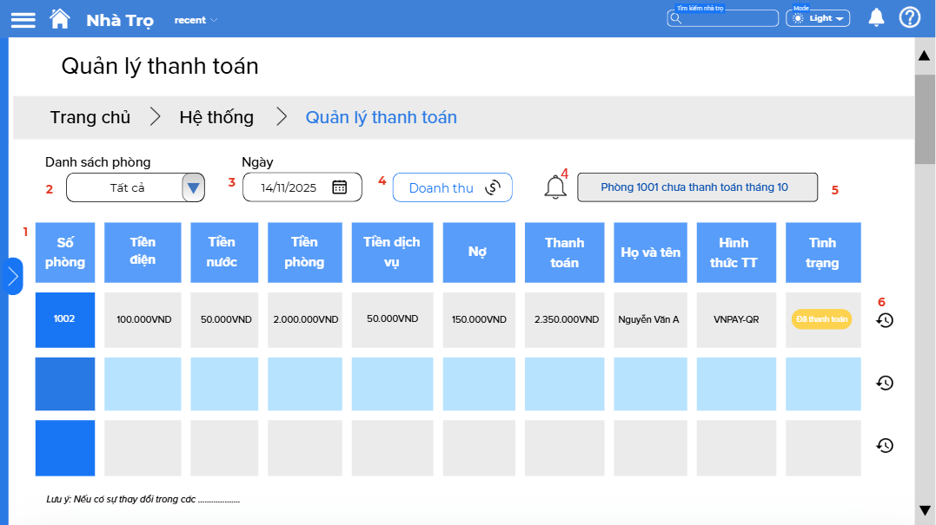

Hình 2.9. Giao diện quản lý thanh toán

* + 1. **Đặc tả chi tiết**

|  |  |  |  |  |  |
| --- | --- | --- | --- | --- | --- |
| **Màn hình** | Quản lý thanh toán | | | | |
| **Mô tả** | Giao diện hiển thị danh sách thanh toán của các phòng. | | | | |
| **Truy cập** | Người dùng chọn "Doanh mục" > "Quản lý thanh toán" ở góc trái màn hình để mở giao diện này. | | | | |
| **Đối tượng** | Admin, Chủ trọ | | | | |
| **Nội dung** | | | | | |
| **Mục** | **Kiểu** | **Dữ liệu** | | **Mô tả** | |
| 1 | DataGridView |  | | Xem danh sách | |
| 2 | ComboBox |  | | Chọn danh sách phòng | |
| 3 | Date | Tháng hiện tại | | Chọn ngày | |
| 4 | Button | Không có | | Nhấn nút “Doanh thu” để xem doanh thu | |
| 5 | Button | Không có | | Thông báo phòng nào nợ tiền | |
| 6 | Button | Không có | | Lịch sử | |
| **Hoạt động** | | | | | |
| **Tên** | **Mô tả** | | **Thành công** | | **Thất bại** |
| Hiển thị danh sách phòng | Hiển thị danh sách các phòng | | Danh sách từng phòng được hiển thị | |  |
| Ngày | Hiển thị ngày tháng năm | | Danh sách được hiển thị theo ngày tháng năm | | Thông báo lỗi |
| Doanh thu | Hiển thị doanh thu | | Chuyển sang trang báo cáo thống kê | |  |
| Thông báo | Nhấn nút xem phòng nào còn nợ | | Hiển thị các phòng còn nợ | |  |
| Lịch sử | Xem lịch sử thanh toán của các phòng | | Hiển thị danh sách đã thanh toán | | Thông báo lỗi |

* 1. **Giao diện quản lý thống kê và báo cáo**
     1. **Bảng mẫu**

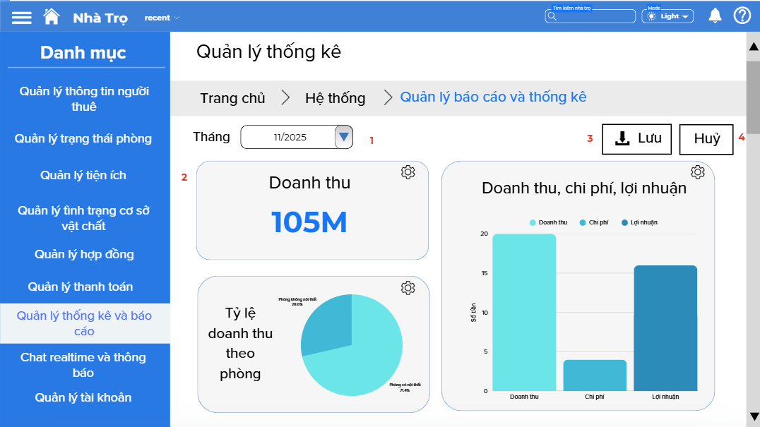

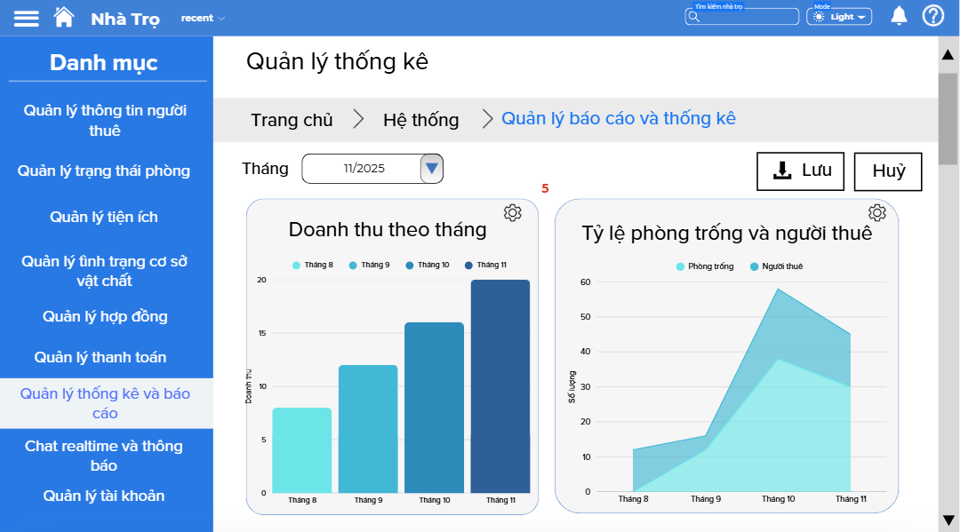

Hình 2.10. Giao diện quản lý thống kê và báo cáo

* + 1. **Đặc tả chi tiết**

|  |  |  |  |  |  |
| --- | --- | --- | --- | --- | --- |
| **Màn hình** | Quản lý thống kê và báo cáo | | | | |
| **Mô tả** | Giao diện cho phép người dùng xem thông tin báo cáo doanh thu. | | | | |
| **Truy cập** | Người dùng chọn "Danh mục" > "Quản lý thống kê và báo cáo" ở góc trái màn hình để mở giao diện này. | | | | |
| **Đối tượng** | Admin, Chủ trọ | | | | |
| **Nội dung** | | | | | |
| **Mục** | **Kiểu** | **Dữ liệu** | | **Mô tả** | |
| 1 | ComboBox |  | | Chọn tháng năm để xem báo cáo | |
| 2 | DataGridView |  | | Xem doanh thu | |
| 3 | Button | Không có | | Lưu báo cáo thống kê | |
| 4 | Button | Không có | | Hủy báo cáo | |
| 5 | DataGridView |  | | Xem danh thu theo tháng | |
| **Hoạt động** | | | | | |
| **Tên** | **Mô tả** | | **Thành công** | | **Thất bại** |
| Chọn tháng năm | Chọn tháng năm để xem báo cáo theo tháng năm | | Hiển thị danh sách theo tháng năm | | Danh sách trống |
| Lưu | Lưu thông tin báo cáo | | Lưu thành công | | Thông báo thất bại |
| Hủy | Hủy thông tin báo cáo | | Đóng form hiển thị | | Không đóng được form hiển thị |

* 1. **Giao diện quản lý trạng thái phòng**
     1. **Bảng mẫu**

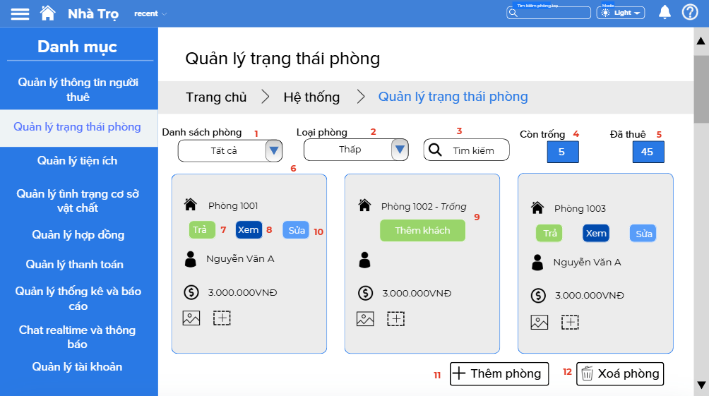

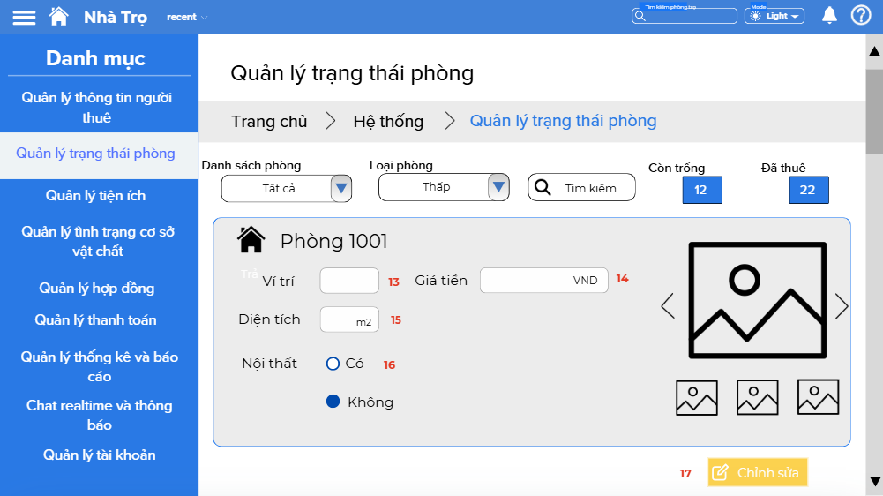

Hình 2.11. Giao diện trang trạng thái phòng

* + 1. **Đặc tả chi tiết**

|  |  |  |  |  |  |
| --- | --- | --- | --- | --- | --- |
| **Màn hình** | Quản lý trạng thái phòng | | | | |
| **Mô tả** | Giao diện cho phép người dùng biết tình trạng phòng còn trống hay là không, có thể thêm, xóa ,sửa ,xem thông tin phòng | | | | |
| **Truy cập** | Người dùng chọn "Danh mục" > "Quản lý trạng thái phòng" trong menu bên trái để mở giao diện này. | | | | |
| **Đối tượng** | Admin, Chủ trọ | | | | |
| **Nội dung** | | | | | |
| **Mục** | **Kiểu** | **Dữ liệu** | | **Mô tả** | |
| 1 | ComboBox |  | | Chọn phòng | |
| 2 | ComboBox |  | | Chọn loại phòng | |
| 3 | Text Box | Phòng bạn muốn tìm | | Tìm kiếm phòng | |
| 4 | Button | Không có | | Chọn xem phòng trống | |
| 5 | Button | Không có | | Chọn xem phòng đã thuê | |
| 6 | DataGridView |  | | Xem dữ liệu phòng | |
| 7 | Button | Không có | | Chọn trả | |
| 8 | Button | Không có | | Chọn xem | |
| 9 | Button | Không có | | Chọn thêm khách | |
| 10 | Button | Không có | | Chọn sửa | |
| 11 | Button | Không có | | Chọn thêm phòng | |
| 12 | Button | Không có | | Chọn xóa phòng | |
| 13 | Text Box | Vị trí mà bạn muốn | | Nhập vị trí | |
| 14 | Text Box | Diện tích bạn muốn thuê | | Nhập diện tích | |
| 15 | Text Box | Giá tiền của thuê trọ | | Nhập giá tiền | |
| 16 | Radio Button |  | | Chọn nội thất | |
| 17 | Button | Không có | | Chọn chỉnh sửa | |
| **Hoạt động** | | | | | |
| **Tên** | **Mô tả** | | **Thành công** | | **Thất bại** |
| Chọn danh sách phòng | Chọn danh sách phòng | | Hiển thị các danh sách phòng cần chọn | |  |
| Chọn loại phòng | Chọn phòng cao cấp, trung bình hoặc thấp | | Hiển thị loại phòng đã chọn | |  |
| Tìm kiếm | Tìm kiếm các phòng | | Hiển thị phòng bạn tìm | | Thông báo lỗi |
| Xem | Xem phòng bạn muốn xem | | Chuyển sang trang xem phòng chi tiết hơn | | Thông báo lỗi |
| Chỉnh sửa | Chỉnh sửa phòng | | Chỉnh sửa thành công | | Chỉnh sửa thất bại |
| Trả | Phòng này đã được trả | | Trả thành công | | Trả thất bại |
| Thêm khách | Thêm khách vào phòng trống | | Chuyển qua trang thêm thông tin phòng | | Không hiển thị |
| Thêm phòng | Thêm phòng mới | | Chuyển qua trang thêm phòng | | Không hiển thị |
| Xóa phòng | Xóa phòng | | Hiển thị danh sách người phòng còn lại và thông báo “ Xóa thành công” | | Không hiển thị thông báo “Xóa thành công” hoặc trên danh sách thuê vẫn còn người thuê chưa bị xóa. |

* 1. **Giao diện chat realtime và thông báo**
     1. **Bảng mẫu**

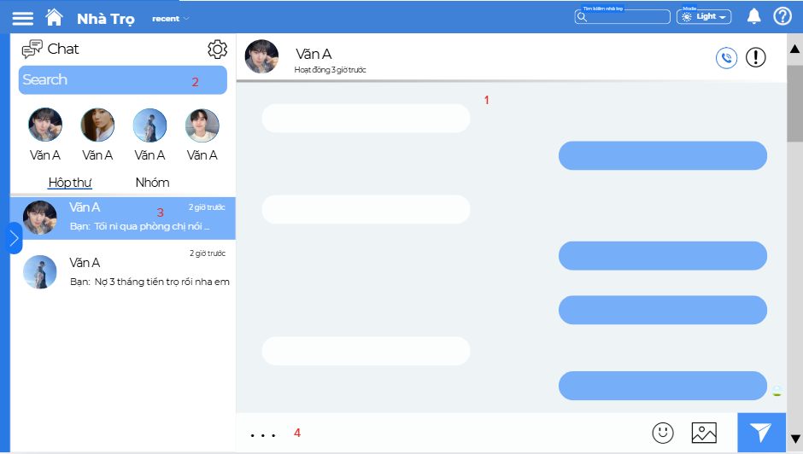

Hình 2.12. Giao diện chat realtime và thông báo

* + 1. **Đặc tả chi tiết**

|  |  |  |  |  |  |
| --- | --- | --- | --- | --- | --- |
| **Màn hình** | Chat realtime và thông báo | | | | |
| **Mô tả** | Giao diện hiển thị chat của người sử dụng | | | | |
| **Truy cập** | Người dùng chọn "Danh mục" > "Chat realtime và thông báo"ở góc bên trái màn hình để mở giao diện này. | | | | |
| **Đối tượng** | Admin, Chủ trọ | | | | |
| **Nội dung** | | | | | |
| **Mục** | **Kiểu** | **Dữ liệu** | | **Mô tả** | |
| 1 | DataGridView |  | | Xem đoạn chat | |
| 2 | Text Box |  | | Tìm kiếm đoạn chat | |
| 3 | Button | Không có | | Chọn người muốn chat | |
| 4 | Text Box |  | | Nhập những gì muốn chat | |
| **Hoạt động** | | | | | |
| **Tên** | **Mô tả** | | **Thành công** | | **Thất bại** |
| Tìm kiếm | Tìm kiếm người muốn chat | | Hiển thị danh sách người muốn chat | | Không hiển thị danh sách. |

* 1. **Giao diện quản lý tài khoản**
     1. **Bảng mẫu**

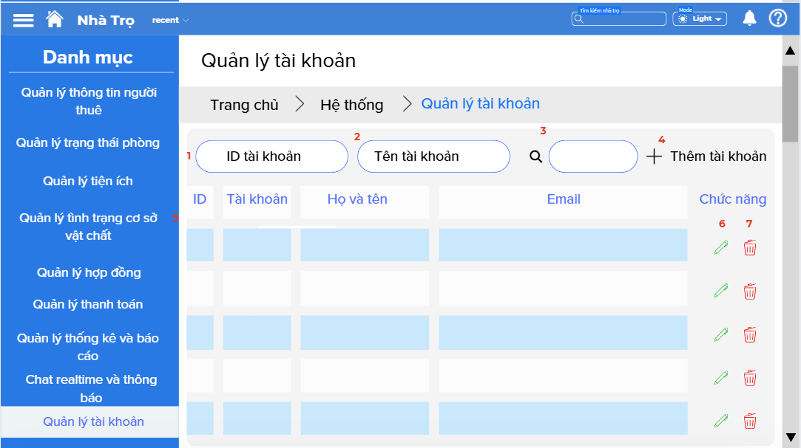

Hình 2.13. Giao diện quản lý tài khoản

* + 1. **Đặc tả chi tiết**

|  |  |  |  |  |  |
| --- | --- | --- | --- | --- | --- |
| **Màn hình** | Quản lý tài khoản | | | | |
| **Mô tả** | Giao diện cho phép người dùng quản lý tài khoản. | | | | |
| **Truy cập** | Người dùng chọn "Danh Mục" > "Quản lý tài khoản" ở góc bên trái để mở giao diện này. | | | | |
| **Đối tượng** | Admin, Chủ trọ | | | | |
| **Nội dung** | | | | | |
| **Mục** | **Kiểu** | **Dữ liệu** | | **Mô tả** | |
| 1 | Text Box | ID đã đăng ký | | Nhập ID tài khoản | |
| 2 | Text Box |  | | Nhập tên tài khoản | |
| 3 | Text Box |  | | Nhập tìm kiếm tài khoản | |
| 4 | Button | Không có | | Thêm tài khoản | |
| 5 | DataGridView |  | | Xem danh sách tài khoản | |
| 6 | Button | Không có | | Chỉnh sửa tài khoản | |
| 7 | Button | Không có | | Xóa tài khoản | |
| **Hoạt động** | | | | | |
| **Tên** | **Mô tả** | | **Thành công** | | **Thất bại** |
| ID tài khoản | Nhập ID tài khoản | | Hiển thị tài khoản | | ID không hợp lệ |
| Tên tài khoản | Nhập tên tài khoản | | Hiển thị tên tài khoản | | Không hiển thị |
| Tìm kiếm | Tìm kiếm tài khoản | | Hiển thị tài khoản cần tìm | | Không hiển thị |
| Chỉnh sửa | Chỉnh sửa tài khoản | | Chuyển sang trang chỉnh sửa | | Thông báo lỗi |
| Xóa | Xóa tài khoản | | Hiển thị danh sách người tài khoản còn lại và thông báo “ Xóa thành công” | | Không hiển thị thông báo “Xóa thành công” hoặc trên danh sách vẫn còn tài khoản chưa bị xóa. |
| Thêm | Thêm tài khoản | | Chuyển sang trang thêm tài khoản | | Thông báo lỗi |

* 1. **Giao diện đăng xuất**
     1. **Bảng mẫu**

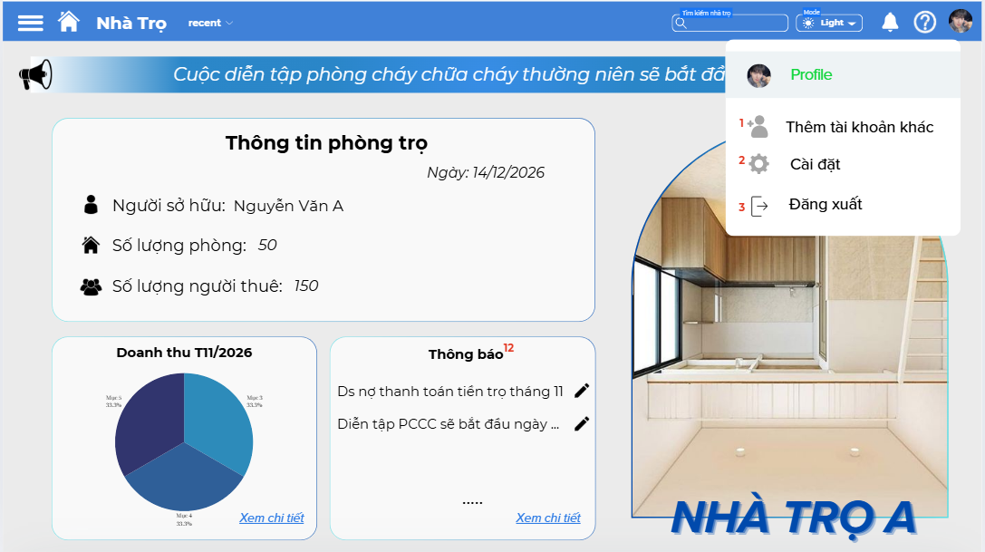

Hình 2.14. Giao diện đăng xuất

* + 1. **Đặc tả chi tiết**

|  |  |  |  |  |  |
| --- | --- | --- | --- | --- | --- |
| **Màn hình** | Đăng xuất | | | | |
| **Mô tả** | Giao diện cho phép người dùng đăng xuất tài khoản. | | | | |
| **Truy cập** | Người dùng đăng nhập vào webstie. | | | | |
| **Đối tượng** | Admin, Chủ trọ, Người dùng | | | | |
| **Nội dung** | | | | | |
| **Mục** | **Kiểu** | **Dữ liệu** | | **Mô tả** | |
| 1 | Button |  | | Chọn thêm tài khoản khác | |
| 2 | Button | Không có | | Chọn cài đặt | |
| 3 | Button | Không có | | Chọn đăng xuất | |
| **Hoạt động** | | | | | |
| **Tên** | **Mô tả** | | **Thành công** | | **Thất bại** |
| Thêm tài khoản khác | Chọn thêm tài khoản khác | | Chuyển sang trang thêm tài khoản | | Thông báo lỗi |
| Cài đặt | Chọn cài đặt nếu cần | | Hiển thị form cài đặt | | Không hiển thị |
| Đăng xuất | Đăng xuất tài khoản | | Đăng xuất thành công | |  |